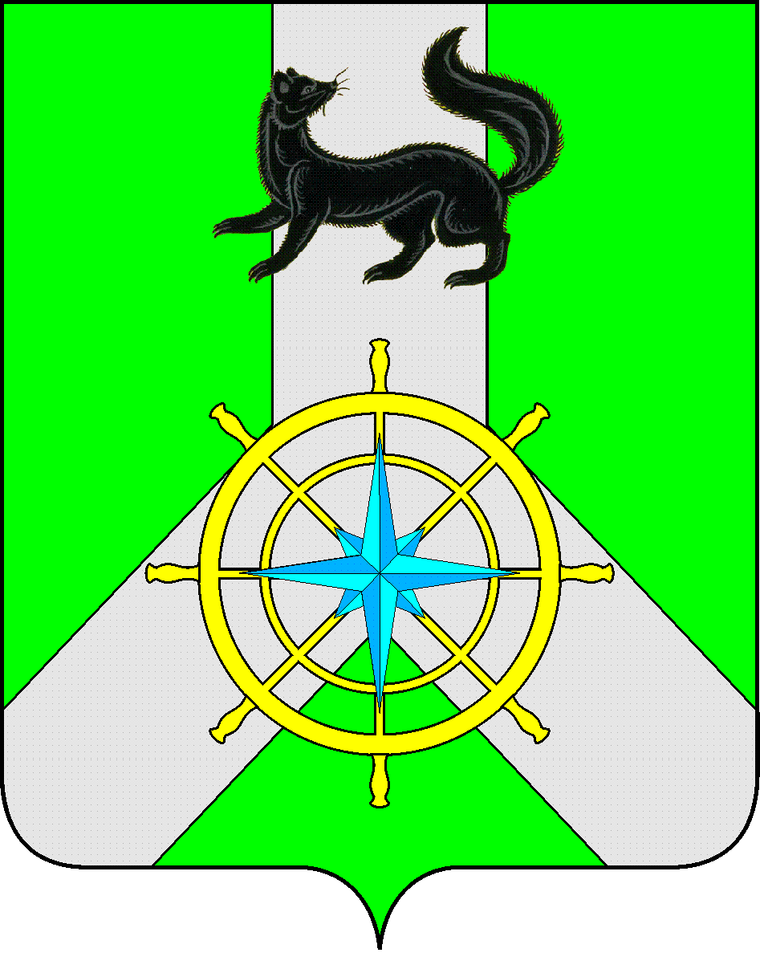

Р О С С И Й С К А Я Ф Е Д Е Р А Ц И Я

И Р К У Т С К А Я О Б Л А С Т Ь

К И Р Е Н С К И Й М У Н И Ц И П А Л Ь Н Ы Й Р А Й О Н

А Д М И Н И С Т Р А Ц И Я

П О С Т А Н О В Л Е Н И Е

 | от 24 марта 2023 г. |  | № 177
 |  | г. Киренск
О создании районного организационного
комитета «Победа» в 2023 году

Для координации и проведения мероприятий на территории Киренского муниципального района, посвященных празднованию 78 – ой годовщины Великой Победы и руководствуясь ст. 39,55 Устава муниципального образования Киренский район, администрация Киренского муниципального района

ПОСТАНОВЛЯЕТ:
1. Создать организационный комитет в следующем составе:
Свистелин Кирилл Викторович – мэр Киренского муниципального района, председатель оргкомитета;
Воробьев Александр Викторович - первый заместитель мэра района - председатель комитета по социальной политике, заместитель председателя оргкомитета;
Петрова Марина Анатольевна – главный специалист по культуре, делам молодежи и спорта администрации Киренского муниципального района, секретарь оргкомитета.
Члены организационного комитета:
Каторжная Наталья Васильевна– председатель районного Совета ветеранов;
Аксаментова Ольга Николаевна – Председатель Думы Киренского района;
Кравченко Игорь Анатольевич- заместитель мэра района, председатель комитета по имуществу и ЖКХ администрации Киренского муниципального района;
Васильева Любовь Васильевна - заместитель главы администрации Киренского городского поселения по экономике и социальной политике (по согласованию);
Звягинцева Оксана Петровна – начальник управления образования администрации Киренского муниципального района;
Таюрская Анна Валерьевна – начальник Управления Министерства социального развития, опеки и попечительства Иркутской области по Киренскому району;
Слёзкина Ольга Сергеевна – начальник отдела по культуре, делам молодежи и спорта администрации Киренского муниципального района;
Михайлов Алексей Сергеевич– главный врач ОГБУЗ «Киренская районная больница»;
Рогачков Сергей Александрович – начальник МО МВД России «Киренский»;
Мерщий Татьяна Александровна-директор МАУ ДО «Детско-юношеский центр Киренского района «Гармония»»;
Березовская Светлана Викторовна- главный специалист по делам молодежи администрации Киренского муниципального района;
Зонова Надежда Николаевна – директор МКУК МЦНТ и Д «Звезда»;
Еохина Елена Геннадьевна- директор МКУК «Историко-краеведческий музей»;
Унжакова Оксана Геннадьевна-директор МКУ «Межпоселенческая библиотека» МО Киренский район;
Петрова Вероника Васильевна-директор МКОУ ДО ДШИ им. А.В.Кузакова г.Киренска;
Курхули Валерий Георгиевич- директор МКУ КДЦ «Современник» Киренского МО;
Норко Владимир Георгиевич – главный редактор газеты «Ленские зори»;

3. Настоящее постановление вступает в силу со дня его подписания и подлежит размещению на официальном сайте администрации Киренского муниципального района;

4. Контроль за исполнением постановления возложить на начальника отдела по культуре, делам молодежи и спорту Слезкину О.С.

Мэр района К.В. Свистелин

Лист согласования к постановлению № 177 от 24 марта 2023г. «О создании районного организационного комитета «Победа» в 2023 году

Подготовила: М.А. Петрова

«Согласовано»
Начальник правового отдела
Чернина И.С.____________________________

